INEM Carlos Arturo Torres
Sede Américas
Grado tercero

Nombre: ______________________________________
Fecha: ________________________________________

Estándar:
Exploro el cuerpo y los sentidos, como instrumentos de expresión y de relación con el medio: capto, reconozco y diferencio sensorialmente los colores, timbres de objetos sonoros y características del movimiento corporal.

EJE TEMÁTICO
EL PUNTO Y LA LINEA:
• El punto
En la comunicación visual el punto es la unidad más simple y mínima.

Un punto se concibe como un marcador de espacio y en el ojo ejerce una fuerte atracción en su existencia natural o con un fin determinado cuando es el hombre quien lo sitúa.

Como el elemento primario de la forma, el punto puede servir para marcar:

- Los dos extremos de una línea.
- La intersección de dos o mas líneas.
- El encuentro de dos o mas líneas en la esquina de un plano o volumen.
- El centro de un campo gráfico.
- O puede generar desde una mancha, un círculo, un triángulo, un ovalo, un cuadrado o infinidad de formas.

Visualmente con los puntos nos conectamos:
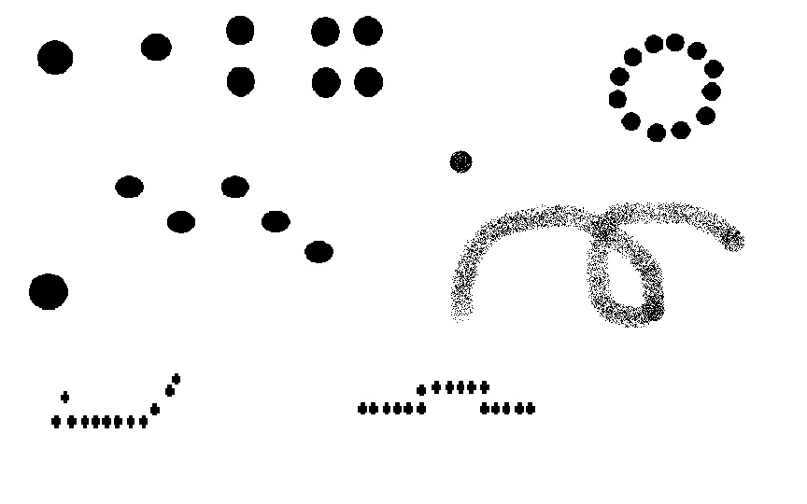
Ejemplos de valores y texturas creadas con puntos.

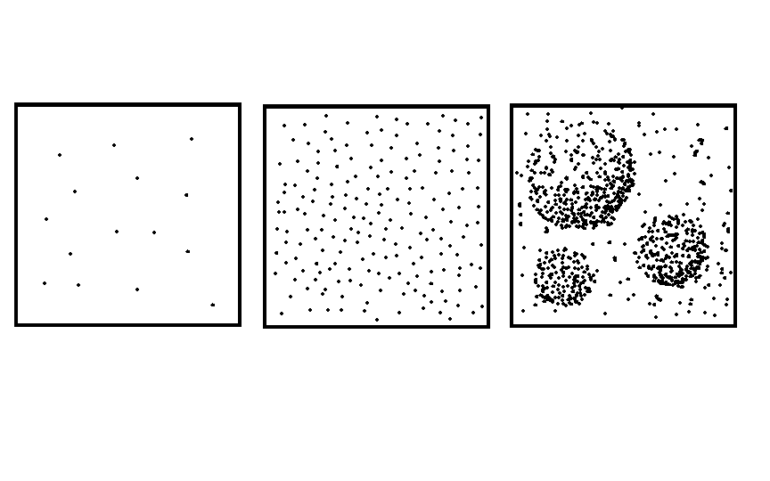

Técnica del Puntillismo

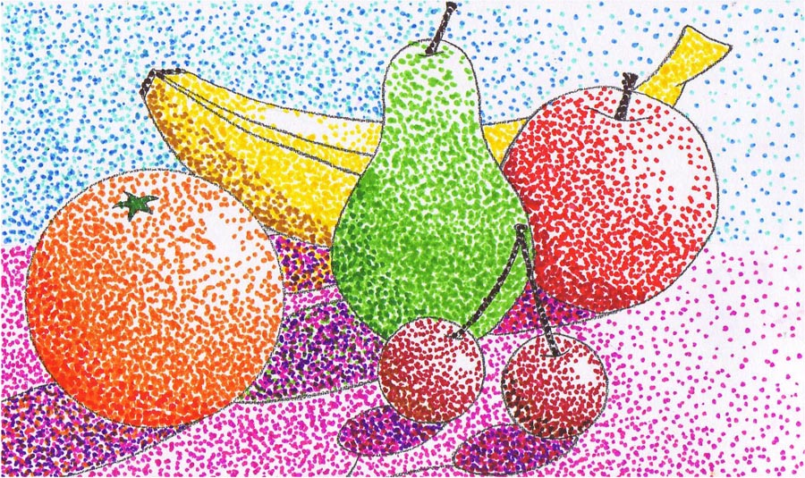

Ejemplo de composiciones en los cuales el artista utiliza el punto como una mancha que, concentrada o dispersa, puede mostrarnos figuras claramente identificables.

Tomado de: https://sites.google.com/site/educartistica1/elementos-de-la-expresion-plastica/el-punto

¡ahora trabajemos el puntillismo!
Necesitas:
- Pintura, puede ser acrílica o témperas
- Copitos o bastoncitos para los oídos
- Cartulina de papel
- Cinta de color o cinta de enmascarar

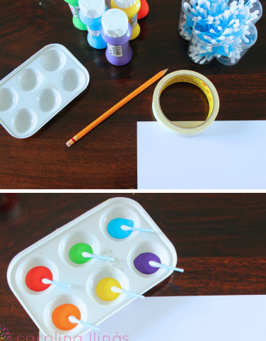

Primero debes alistar el área de trabajo y los materiales. Sujeta la cartulina a la mesa con cinta de enmascarar y coloca un copito para cada color de pintura.

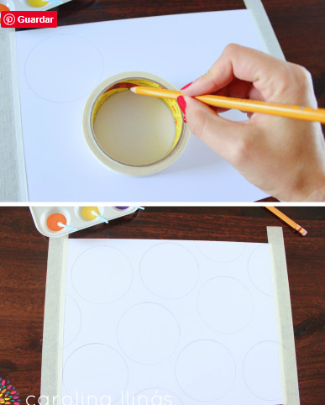

Para comenzar con esta técnica debes hacer unos trazos circulares con la ayuda de la cinta de enmascarar.

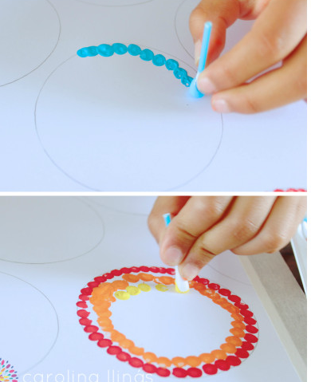

Ahora debes, con diferentes colores, colocar puntos hasta rellenar los círculos.

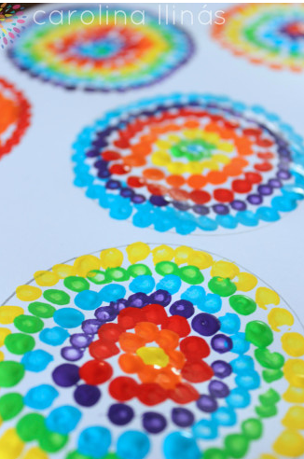
Tomado de: https://carolinallinas.com/2015/07/tecnica-de-puntillismo-para-ninos.html
Como puedes ver el resultado es precioso.

